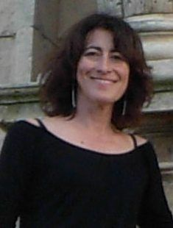
Annabella Genovese

Direttrice dei Centri Magatama,
Formatrice, Consulente\Operatore Shiatsu,
Responsabile didattico Corsi di Formazione Accademia Discipline Bio Naturali.

Nel 1992 Annabella Genovese, coltivava un sogno: fondare una scuola con sede in Siracusa, dove diffondere un modo nuovo di gestire la salute e la vita.
Da allora l’Associazione Accademia Discipline Bio Naturali (oggi Magatama Academy), fondata nel 1992, è diventata un centro per l’insegnamento e la pratica, formando Operatori e Istruttori che attualmente operano e insegnano in tutto il territorio siciliano, nazionale ed europeo.
Nata nel 1968 a Siracusa, fin da piccola legge libri di filosofia e discipline orientali. Si trasferisce negli Stati Uniti nel 1986, dopo aver completato gli studi.
A New York pratica Yoga e studia Shiatsu. Partecipa al “Gruppo di Ricerca” sulla moxa con insegnanti dell’Istituto di Shiatsu Ohashi.
A Berlino frequenta il Corso sul Metodo Mezier Bertherat di Antiginnastica, in seguito elabora il metodo di riequilibrio Posturale ed energetico chiamato: Biomovimento.
Nel 2000 crea il Centro Pilota Incontri Trattamenti MAGATAMA, cofinanziato e riconosciuto dalla Regione Sicilia e dal Fondo Comune Europeo.
In India, frequenta l’Istituto Tibetano di Medicina nel quale segue un corso di Agopuntura, coppettazione e massaggio tibetano.
Nel giugno del 2012 è entrata nell'elenco di insegnanti internazionali World Moviment for Yoga. Cofondatrice del Movimento Libere Dbn. Dal 2015 è Presidente del Comitato della Regione Sicilia, per la promozione di una legge sulla tutela e promozione delle Discipline Bio Naturali.
Attualmente insegna e coordina le attività di formazione amatoriale e professionale nel settore dello Shiatsu, del Biomovimento, dello Yoga e Meditazione, del Massaggio Ayurvedico e riflessologia.
Centro Magatama, Siracusa, via S.Pietro 11, tel. 093124234 cell. 3293125744
centroadbn@gmail.com ;https://magatamait.wordpress.com/

